Министерство науки и высшего образования Российской Федерации
Федеральное государственное автономное образовательное учреждение высшего образования «Уральский федеральный университет имени первого Президента России Б. Н. Ельцина» (УрФУ)
Институт радиоэлектроники и информационных технологий – РТФ

ОТЧЕТ
о проектной работе
по теме: Запусти ракету
по дисциплине: Проектный практикум

Команда: ТИПО4КИ

Екатеринбург
2022

Содержание
ВВЕДЕНИЕ
- Команда
- Целевая аудитория
- Календарный план проекта
- Описание проблемы
- Подходы к решению проблемы
- Анализ аналогов
- Требования к продукту и к MVP
- Стек для разработки
- Прототипирование
- Разработка системы
- Заключение
ЗАКЛЮЧЕНИЕ
БИБЛИОГРАФИЧЕСКИЙ СПИСОК

ВВЕДЕНИЕ
Зародившись в начале 70-х годов XX столетия, игровая индустрия прошла огромный путь. То, что начиналось, как простые аркады (короткие по времени, но интенсивные по игровому процессу игры), которые делались группами по 2-3 человека за месяц при минимальных затратах теперь стало огромным рынком с большим количеством участников (134 млрд. $ по итогам 2018 г.) [5]. Компьютерные игры – один из наиболее значимых и быстро растущих сегментов глобальной массовой культуры. Впечатляют темпы расширения игрового сообщества, равно как и перспективы развития индустрии, занимающейся разработкой, продвижением и продажей игр.
По данным профессионального медиа об играх DTF, “Factorio” заняла первое место в номинации “Игра года 2021” [1], а к февралю 2022 года общий тираж проданных копий игры превысил 3.1 млн, сообщает российское мультиплатформенное издание о видеоиграх “Игромания” [3]. На сервисе цифровой дистрибуции игр Steam игра оценивается пользователями крайне высоко [2].
Во время её прохождения могут появиться проблемы по данной игре, и решением этих вопросов могут быть сторонние онлайн-платформы, либо же приложения, которые будут преподносить информацию в развлекательном ключе.
Актуальность данной работы заключается в том, чтобы упростить поиск информации пользователя, собрав всё необходимое в одном источнике, преподнести на одном сайте или в приложении.
Целью данной работы является разработка веб-сайта и игры, которые в простом формате опишут и решат вопросы, возникающие у новых игроков в “Factorio”.
Исходя из поставленной цели, в работе были определены следующие задачи:

- Изучить целевую аудиторию данной игры
- Проанализировать существующие веб-сервисы по “Factorio”
- Разработать веб-сервис и игру с подробными гайдами

Команда
- Хабаров Григорий Викторович РИ-111002 - тимлид/дизайнер
- Быков Никита Сергеевич РИ-111002 - тестировщик/аналитик
- Хуснуллин Владимир Александрович РИ-111002 - разработчик/аналитик.

Целевая аудитория

Для определения целевой аудитории мы использовали методику 5W Марка Шеррингтона. Это наиболее распространенный способ определения целевой аудитории и психологических характеристик, которыми обладают потенциальные потребители. Сегментация рынка проводится по 5 вопросам:
Что?
Это сегментация по типу товара: что мы предлагаем потребительской группе? Какие товары/услуги?
Мы предлагаем сайт и игру ,где написали наши советы для новых игроков .
Кто?
Это сегментация по типу потребителя: кто приобретает товар/услугу? Какой пол, возраст?
Целевая аудитория нашего проекта - игроки в “Factorio”. Лица в
основном мужского пола от 14 до 40 лет, имеющие компьютер и интерес к песочным играм. Женская же часть аудитории составляет 4% от общего числа игроков.
В расчет мы брали сообщества, посвященные этой игре.
Почему?
Это сегментация по типу мотивации к совершению покупки и потребления: какова потребность или мотивация клиента? какую проблему решает товар/услуга?

Когда?
Это сегментация по ситуации, в которой приобретается продукт: когда потребители хотят приобрести товар/услугу?
Нашей услугой пользователь захочет воспользоваться непосредственно во время прохождения игры.

Где?
Это сегментация по месту покупок: в каком месте происходит принятие решения о покупке и сама покупка? — имеются ввиду точки контакта с клиентом, где можно повлиять на решение.

Исходя от самой игры то принятия решение происходит на компьютере.

Календарный план проекта

Название проекта:
Руководитель проекта:
Таблица 1 - Календарный план

№ | Название | Ответственный | Длительность | Дата  начала | Временные рамки проекта
 |  |  |  |  | 1  н  е  д | 2  н  е  д | 3  н  е  д | 4  н  е  д | 5  н  е  д | 6  н  е  д | 7  н  е  д | 8  н  е  д
Анализ
1.1 | Определение проблемы | Хабаров Г.В. | 1 неделя | 11.04.2022
1.2 | Выявление целевой аудитории | Быков Н.С. | 2 недели | 11.04.2022
1.3 | Конкретизация проблемы | Хабаров Г.В. | 2 недели | 11.04.2022
1.4 | Подходы к решению проблемы | Быков Н.С. | 2 недели | 11.04.2022
1.5 | Анализ аналогов | Быков Н.С. | 2 недели | 11.04.2022
1.6 | Определение платформы и стека для продукта | Хуснуллин В.А.  Хабаров Г.В. | 2 недели | 18.04.2022
1.7 | Формулирование  требований к MVP продукта | Хуснуллин В.А. | 2 недели | 18.04.2022
1.8 | Определение платформы и стека для MVP | Хабаров Г.В. | 2 недели | 18.04.2022
1.9 | Формулировка цели | Хабаров Г.В. | 2 недели | 18.04.2022
1.10 | Формулирование требований к продукту | Быков Н.С. | 2 недели | 18.04.2022
1.11 | Определение задач | Быков Н.С.  Хабаров Г.В. | 2 недели | 18.04.2022

Проектирование
2.1 | Архитектура системы (компоненты, модули системы) | Хуснуллин В.А. | 3 недели | 25.04.2022
2.2 | Разработка сценариев использования системы | Быков Н.С. | 2 недели | 02.05.2022
2.3 | Прототипы интерфейсов | Хуснуллин В.А. | 2 недели | 02.05.2022
2.4 | Дизайн-макеты | Хабаров Г.В. | 2 недели | 02.05.2022
2.5 | Архитектура системы (компоненты, модули системы) | Хуснуллин В.А. | 2 недели | 02.05.2022
Разработка
3.1 | Написание кода | Хуснуллин В.А. | 4 недели | 02.04.2022
3.2 | Тестирование приложения | Хуснуллин В.А. | 2 недели | 16.05.2022
Внедрение
4.1 | Оформление MVP | Быков Н.С.  Хуснуллин В.А. | 1 неделя | 23.05.2022
4.2 | Внедрение MVP | Хуснуллин В.А.  Хабаров Г.В. | 1 неделя | 23.05.2022
4.3 | Написание отчета | Быков Н.С.  Хабаров Г.В.  Хуснуллин В.А. | 2 недели | 23.05.2022
4.4 | Оформление презентации | Хабаров Г.В.  Быков Н.С. | 1 неделя | 23.05.2022
4.5 | Подготовка к защите | Быков Н.С.  Хабаров Г.В.  Хуснуллин В.А | 2 недели | 23.05.2022
 | Защита проекта | Хабаров Г. В.  Хуснуллин В. А. |  | 16.06-  17.06

Определение проблемы
Каким путем мы определяли и искали источники проблемы:
- анализ конкурентов;
- форумы;
- социальные сети;
Рассмотрев и обобщив данную информацию, мы выявили проблему - для основной массы игроков главной проблемой становится “тяжелый старт”.

Подходы к решению проблемы
Мы исследовали различные форумы, статьи и гайды по игре, и пришли
к выводу что все они недостаточно информативны для начала “ легкого старта” начинающему игроку.
Это вызвано такими причинами:
- Небезопасные сайты;
- Мало полезной информации;
- Огромное кол-во сайтов.

Чтобы отсортировать и создать единый ресурс со всей полезной и необходимой информацией новичку, мы:

- Проанализируем и отсортируем информацию из прохождения игры, гайдов и форумов;
- Сделаем удобный одностраничный лендинг с всей необходимой информацией;
- Создадим игру которая будет преподносить информацию в развлекательном формате;
Таким образом, были рассмотрены подходы к решению проблемы, выявлены общие функции, облегчающие определиться с поиском информации.

Анализ аналогов
Существует множество аналогов, которые решают эту же проблему.
Вот основные из них:
Текстовый справочник Wiki
Достоинства:
- Наличие всей необходимой информации;
- Информация для каждого уровня сложности;
- Поддержка многих языков;
- Стилизация под игру;
- Быстрый доступ к описанию предметов;
- Наличие форума;
- Подробность.
Недостатки:
- Нерегулярное обновление сайта;
- Затруднение восприятия информации из-за большого количества текста;
- Отсутствие оптимизации для мобильных устройств.
Gameplaynet.ru
Достоинства:
- Наличие подробного оглавления;
- Минималистичный дизайн;
- Удобная поисковая система;
- Оптимизирован для мобильных устройств.
Недостатки:
- Недостаток справочной информации .
Вывод: взяв в учет плюсы и минусы вышеуказанных источников, мы сделали конкурентоспособное руководство по игре “Factorio” в формате веб-сайта и игры.

Требования к продукту и к MVP
Требования клиентов
Платформа с информацией для понимания азов игры, что позволит им во время старта игры найти необходимую информацию для того, чтобы облегчить себе начало.
Функциональные требования
Советы для быстрого старта.
Нефункциональные требования
Одностраничный лендинг и игра туториал. На всей длине уровня игры обозначены метки с советами для упрощения прохождения “Factorio”.
Производные требования
Из требования клиентов следует, что им нужен подробные советы для упрощенного начала игры.

Стек для разработки
Платформа для разработки сайта – Tilda
Платформа для разработки игры - Unity

Прототипирование
1.Unity:
1)Обкатка кода и изучения интерфейса UnityEngine
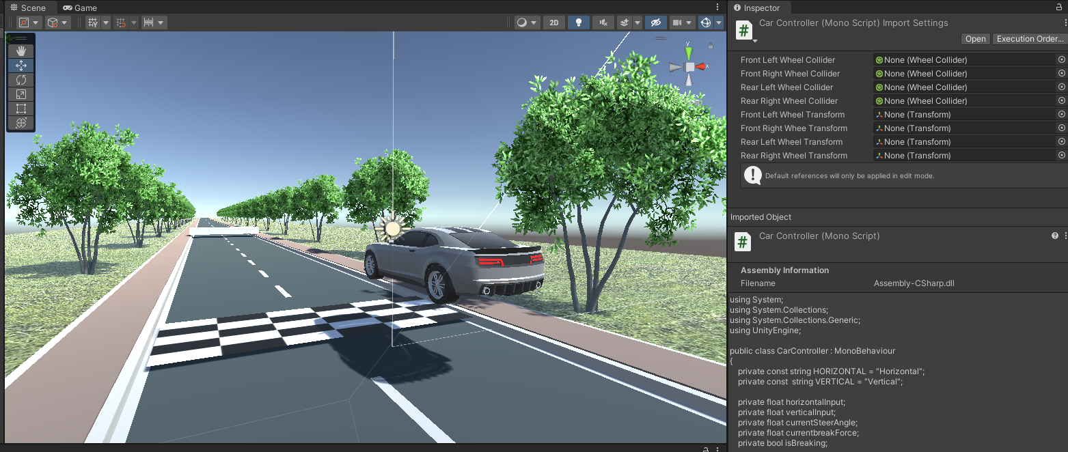
2)Генерация первой версии ландшафта игры
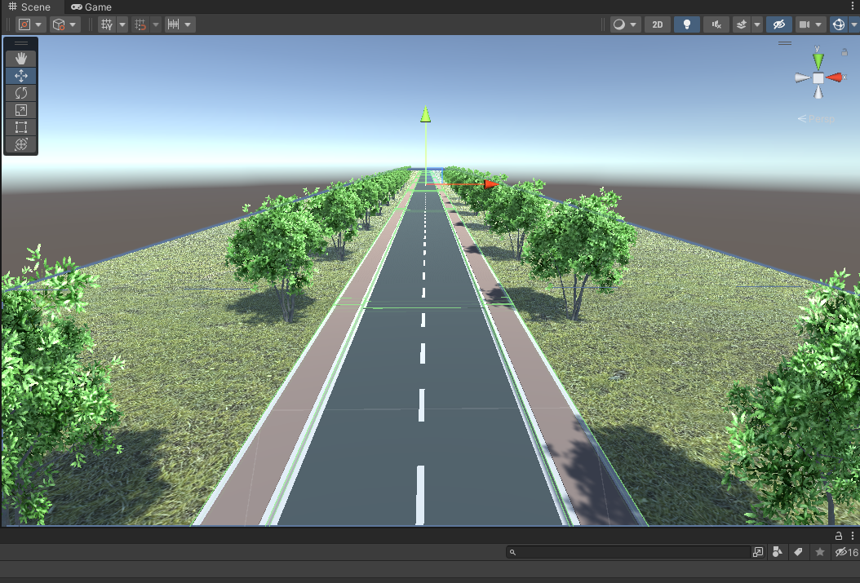
3)Код на C# для управления автомобилем и появления советов при прохождении игры
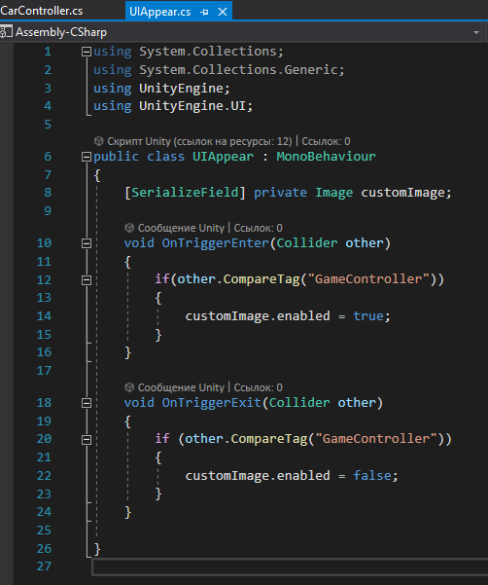

2.Сайт Tilda:
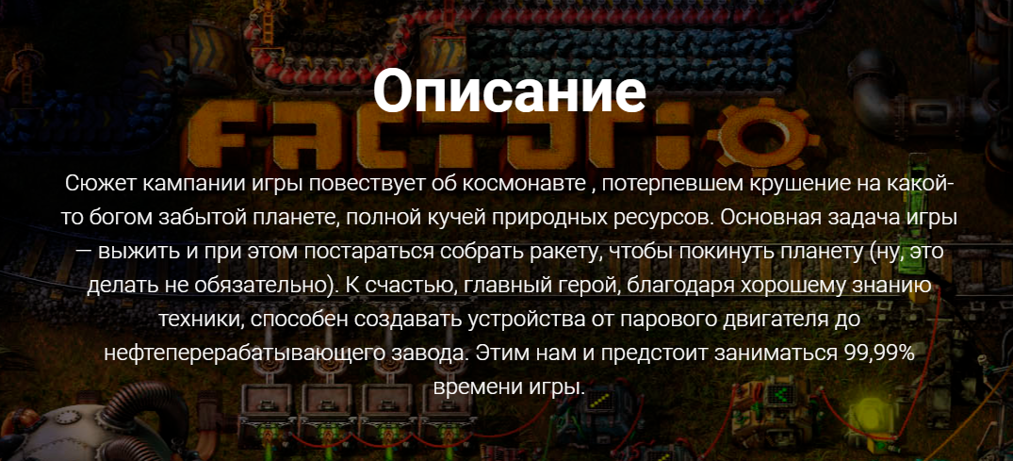

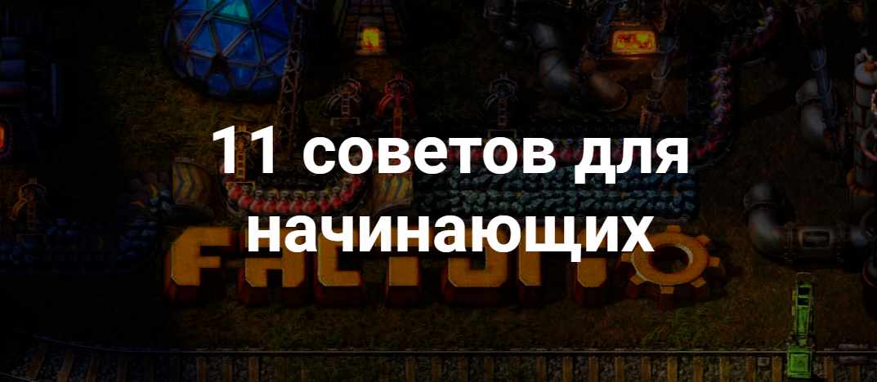

Разработка системы
Алгоритм работы игры:
- Запуск .exe файла игры из корневой папки;
- Прочтение руководства в начале игры;
- Прохождения чек-поинтов и прочтение их содержания;
- Ознакомление с командой на последнем чек-поинте;
- Завершение прохождения.
Алгоритм работы сайта:
- Запуск сайта;
- Просмотр руководства по игре;
- Завершение работы с сайтом.

Заключение

Основные технические решения, которые были предложены в данной проектной работе, включают в себя следующие аспекты:

- Платформа для разработки игры – UnityEngine для Windows разработанная американской компанией Unity Technologies. Unity позволяет создавать приложения, работающие на более чем 25 различных платформах, включающих персональные компьютеры, игровые консоли, мобильные устройства;

- Tilda - Блочный конструктор сайтов, не требующий навыков программирования. Позволяет создавать сайты, интернет-магазины, посадочные страницы, блоги и email-рассылки.Сайты на платформе собираются из готовых блоков, которые автоматически адаптируются под мобильные устройства и выделены в смысловые категории;

- Visual Studio 2019 – продукт компании Microsoft, включающих интегрированную среду разработки программного обеспечения и ряд других инструментов. Данные продукты позволяют разрабатывать как консольные приложения, так и игры и приложения с графическим интерфейсом, в том числе с поддержкой технологии Windows Forms, UWP а также веб-сайты, веб-приложения, веб-службы как в родном, так и в управляемом кодах для всех платформ, поддерживаемых Windows.

- Photoshop CC 2020–многофункциональный графический редактор, разрабатываемый и распространяемый компанией Adobe Systems. В основном работает с растровыми изображениями, однако имеет некоторые векторные инструменты.

В итоге представлен эффективный продукт, позволяющий потребителю:

- Просмотреть всю необходимую информацию на сайте/игре;

- В игре мы представляем пользователю “игровое обучение” по нашим советам.

В недостатки можно добавить нехватки IDE в Unity для упрощённого написания игры.
Целью данной работы являлась разработка веб-сервиса и игры ,позволяющего пользователю изучить гайды по прохождению “Factorio”.После которых у новичка не должно возникнуть трудностей в дальнейшем прохождении игры .
Исходя из поставленной цели, в работе были определены следующие задачи:

- Проанализировать существующие веб-сервисы по “Factorio”;
- Создать гайд для новых пользователей;
- Разработать веб-сервис с подробным гайдом по “легкому старту”;
- Разработать игру с “игровым обучением” по “Factorio”.

Таким образом, все цели и задачи, поставленные вначале написания данной проектной работы, были полностью выполнены.

БИБЛИОГРАФИЧЕСКИЙ СПИСОК

- Владислав, Покровский Игра года, 1 место — Factorio / Покровский Владислав. — Текст : электронный // DTF — игры, кино, сериалы, разработка, сообщество : [сайт]. — URL: https://dtf.ru/flood/602156-igra-goda-1-mesto-factorio (дата обращения: 13.06.2022).
- Factorio. — Текст : электронный // Steam : [сайт]. — URL: https://store.steampowered.com/app/427520/Factorio/ (дата обращения: 13.06.2022).
- Пи, Лена Тираж Factorio превысил три миллиона копий / Лена Пи. — Текст : электронный // Игромания : [сайт]. — URL: https://www.igromania.ru/news/113917/Tirazh_Factorio_prevysil_tri_milliona_kopiy.html (дата обращения: 13.06.2022).
- Factorio [Первое русскоязычное сообщество]. — Текст : электронный // Вконтакте : [сайт]. — URL: https://vk.com/factorio (дата обращения: 13.06.2022).
- Мысаков, Н. А. Компьютерные игры и индустрия компьютерных игр как элемент информационной безопасности общества / Н. А. Мысаков. — Текст : непосредственный // сборник трудов XI Международной научно-практической конференции студентов, аспирантов и молодых ученых . — Москва : Московский государственный лингвистический университет, 2020. — С. 207-2012.
- Official Wiki Factorio. — Текст : электронный // Wiki Factorio : [сайт]. — URL: (дата обращения: 16.06.2022).
- Полное руководство по игре Factorio. — Текст : электронный // gameplaynet : [сайт]. — URL: (дата обращения: 16.06.2022).

